全国消団連主催

これからの私たちの食について考える
①世界からみた日本の食料需給

私たちが食の安全を考えられるのは、食料品の供給があってこそです。
今世界では生産国での穀物の不作やバイオエネルギーへの転換、また一部の生産国の輸出規制などから穀物不足が生じています。国内では海外穀物価格高騰により食料品価格が高騰しています。それだけでなく、原油価格高騰による漁船の一斉休漁、輸入の飼料価格高騰での畜産農家の廃業、農作物の肥料の高騰など報じられています。
これから新たに食の安全について考えるときあたりまえに自分が望む食品を手に入れることが難しくなるかもしれません。
消費者が今後どう行動することが必要か、いろいろな角度からシリーズで学習します。
今回は第一弾として、丸紅経済研究所所長の柴田明夫さんから世界の食料需給の状況と日本の状況、農業の問題などお話をうかがいます。
又、農林水産省に新しく作られた食糧安全保障課に、何故設置することになったのか、その業務についてもご説明いただき、両者のお話から日本の置かれた状況についての理解を深めます。

日 時 2008年8月11日（月） 14：00～17：00
場 所 主婦会館プラザエフ ５階 裏面ＦＡＸにて
参 加 費 会員、消費者500円 その他1、000円 お申込みください

講師紹介：柴田 明夫（しばたあきお）さん
丸紅経済研究所所長。1976年東京大学農学部卒業後、丸紅に入社。鉄鋼第一本部、調査部を経て、２００年に業務部（丸紅経済研究所）産業調査チーム長、02年に同研究所主席研究員。０３年同研究所副所長を経て、06年より現職。内外産業全般の調査・分析、産業政策のフォロー、国際商品市況を主な業務にする。経済企画庁（現・内閣府）「地球環境・エネルギー・食糧問題研究会」委員、農林水産省「食料・農業・農村政策審議会」臨時委員、「国際食糧問題研究会」委員などを歴任。主著に『食糧争奪』、『資源インフレ』（日本経済新聞社）、『ヨーロッパ経済論』（共著、ミネルバ書房）、『商社の新実像』（共著、日刊工業新聞社）がある。
末松 広行（すえまつひろゆき）さん
農林水産省 大臣官房 食料安全保障課課長 1983年東京大学法学部卒業、農林水産省入省。98年中川昭一農林水産大臣秘書官事務取扱、00年食品流通局企画課食品環境対策室長、02年総理官邸内閣参事官（小泉内閣）、06年大臣官房企画評価課長、08年4月現職就任。

お問い合わせ 全国消団連 担当 菅(かん）
ＴＥＬ：03-5216-6024 ＦＡＸ：03-5216-6036
全国消団連宛 FAX：03－5216－6036
食の安全学習会≪参加申込み用紙≫

2008年8月11日 月曜日 14：00～17：00
主婦会館プラザエフ5階 会議室
所属 | お名前 | 連絡先
 |  | ＴＥＬ
 |  | ＦＡＸ
 |  | ＴＥＬ
 |  | ＦＡＸ
 |  | ＴＥＬ
 |  | ＦＡＸ
- 準備の都合上事前にお申込みください。
- いただいた情報は学習会参加集約の目的以外には使用いたしません。
会場案内
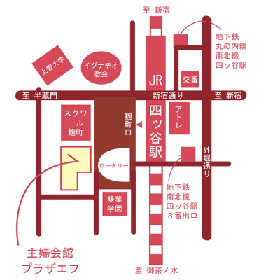
〒102-0085 東京都千代田区六番町15
JR四ツ谷駅麹町口前（徒歩1分）
地下鉄南北線/丸の内線四ツ谷駅（徒歩3分）

